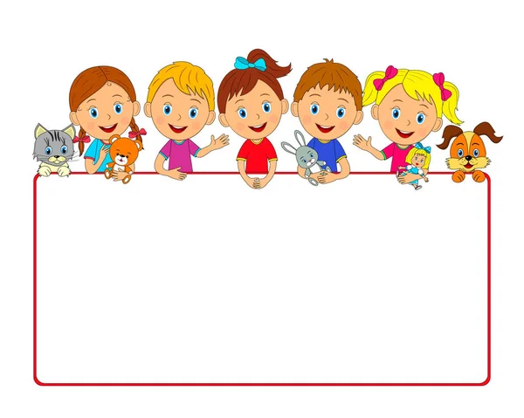

**PUBLICZNE PRZEDSZKOLE NR 6**

**W PRUDNIKU**

**OGŁASZA ZAPISY DZIECI DO PRZEDSZKOLA**

**NA ROK SZKOLNY 2025/2026**

**POSTĘPOWANIE REKRUTACYJNE TRWAĆ BĘDZIE od 13.03.2025 r. do 26.03.2025 r.**

**Wnioski o przyjęcie dziecka do przedszkola można pobrać w przedszkolu, a następnie należy złożyć**

**w Sekretariacie Szkoły**

**w godzinach 730 – 1000 i 1200 - 1500**

**lub ze strony internetowej** [**http://sp1prudnik.wodip.opole.pl/**](http://sp1prudnik.wodip.opole.pl/)

**w zakładce „Przedszkole” - Rekrutacja.**

**Ilość wolnych miejsc - 47**

**Wszystkich chętnych serdecznie zapraszamy.**